ГБДОУ Детский сад № 89 Приморского района г.Санкт-Петербурга

Конспект открытого занятия в третьей средней группе № 7 «Теремок»

«У кормушки»
(Зимующие птицы)

Подготовила и провела: Воспитатель
Шуплецова Марина Алексеевна

2015 – 2016 учебный год
Вид занятия: Познавательное и социально-личностное развитие детей.
Актуальность: Формирование любви к Родине через любовь к природе родного края и её обитателям.
Цель: Заложение основ экологического воспитания детей среднего дошкольного возраста; расширение представления об условиях жизни зимующих птиц.
Задачи:
- Познакомить детей с зимующими птицами; дать представление о частях тела птицы; активизировать наблюдательность.
- Расширять словарь за счет имен существительных (снегирь, синица, корм, семена, зерно, крупа, кормушка, следы); имен прилагательных (тыквенный, подсолнечные, воробьиные, голубиные, вороньи); уточнить значение глаголов (ходит, скачет, свистит, воркует); активизировать в речи имена прилагательные—антонимы (большой—маленький, крупный — мелкий, длинный — короткий, белый—черный); учить образовывать глаголы от звукоподражаний (чирик-чирик—чирикает, кар-кар — каркает, тр-тр — стрекочет); и сложные слова (птица с красной грудкой — красногрудая, птичка с коротким хвостом — короткохвостая); уточнить значение предлогов (на, под и над, рядом, около); учить отвечать на вопросы полными ответами, составлять описательный рассказ по вопросному плану.
- Воспитывать интерес к жизни птиц, заботливое и доброжелательное отношение к птицам, и желание помочь им пережить суровое зимнее время.
- Совершенствовать общую и мелкую моторику — выполнять движения по команде, быстро переключаться с одного движения на другое, повторять по подражанию пальчиковые игры; развивать чувствительность пальцев рук — отличать качества предметов на ощупь; учить соблюдать правила коллективной игры.
Инструментарий: Фигурки из картона «Зимующие птицы»: ворона, воробей, голубь, сорока, синица и снегирь; пособие «Кормушка» с прорезями для фигурок птиц; четыре одинаковых мешочка из тонкой ткани (в 1-м мешочке — подсолнечные семечки, во 2-м — тыквенные семечки, в 3-м — пшено, а в 4-м — рисовая крупа); поднос; картинки воробьиных, голубиных и вороньих следов; «Птица из геометрических фигур», аудиозапись голосов птиц, музыкальное произведение Вивальди «Зима», иллюстрации пейзажных картинок зимы. Мультимедийный экран.
Предварительная работа: Просмотр картинок с изображением зимующих птиц и прослушивание аудиозаписей с голосами птиц и звуками зимнего леса.
Краткая беседа о птицах. Уточнить название каждой птицы. Обратить внимание малышей на то, что у всех птиц есть туловище, крылья, клюв, лапы и хвост, а тело покрыто перьями.
Сказать детям, что все эти птицы зимующие — они не улетают от нас в теплые края, а проводят всю зиму вблизи жилья человека: «Холодно и голодно птицам зимой. Люди стараются заботиться о своих пернатых соседях: делают кормушки, подкармливают зимующих птиц крупой и семенами, а для синичек специально кладут кусочки несоленого сала».
Сказать детям, что, какой бы ни был мороз, птичка не замерзнет, если будет сыта. Сообщить малышам, что есть и такие птицы, которые в теплое время года у нас не живут, а прилетают только на зиму — называются они снегирями. Свое имя снегири получили за то, что появляются в наших краях вместе с первым снегом.
Затем спросить детей, чем отличаются друг от друга эти птицы. (Размером, окраской, длиной хвоста и клюва, а также голосом.) Предложить малышам вспомнить, какой голос у каждой из этих птиц. Ворона каркает «кар-кар», воробей чирикает «чирик-чирик», голубь воркует «гу-гу», сорока стрекочет «тр-тр», а синица свистит «цинь-цинь».
Чтение рассказов; разучивание стихотворений и физкультминутки, отгадывание загадок.
Выполнение домашнего задания: изготовление кормушек совместно с родителями. Во время прогулки повесить кормушки на деревьях, закрепив их так, чтобы они не раскачивалась на ветру. Каждый день, выходя с детьми на улицу, класть в кормушку маленькие кусочки сала, семечки или насыпать туда крупу. В течение дня организовать с детьми наблюдение за птицами, прилетающими к кормушкам.
Ход занятия:
Организационный момент. Приветствие детей и гостей. На доске выставлены вырезанные из картона изображения зимующих птиц. Дети встают перед доской и, глядя на картинки, перечисляют, каких зимующих птиц они знают. Воспитатель спрашивает детей, почему этих птиц называют зимующими. Когда дети назовут знакомых им зимующих птиц, воспитатель предлагает им изобразить птичью стайку — взмахнув крылышками, полететь на свои места. Когда дети сядут на стульчики, уточните у каждого ребенка, какую именно птичку он сейчас изображал.
Основная часть.
(Звучит музыкальное произведение Вивальди «Зима»).
Воспитатель: Вышел на просторы погулять мороз,
Белые узоры в косах у берёз.
Снежные тропинки, голые кусты
Падают снежинки тихо с высоты
В белые метели утром до зари
В рощу прилетели стайкой снегири.
(авт. Е. Авдиенко)
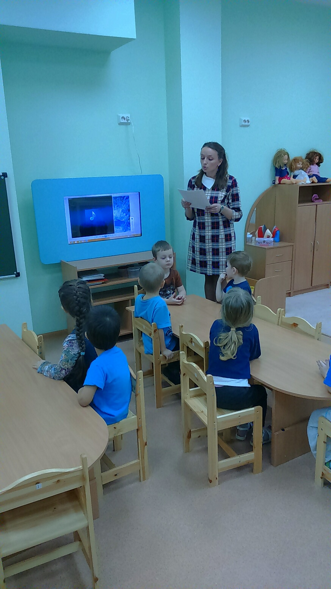
Воспитатель: О каком времени года написано это стихотворение?
Дети: Это написано о зиме.
Воспитатель: Правильно, строгий порядок навела зима в своих владениях. Всё у неё прибрано, сверкает белизной. И сегодня я приглашаю вас, дети, на прогулку в зимний парк, который может подарить вам интересные встречи. Закройте глаза и представьте, что мы с вами очутились в зимнем парке.
Дети: А что это за кормушка? Мы же все кормушки, которые сделали дома с родителями, повесили на деревья на нашей площадке для прогулок.
Воспитатель: Ребята, вы же знаете, что не легко птицам зимой - им холодно и голодно. Кто же приходит к ним на помощь? Зимой птицы селятся ближе к людям, потому что легче прокормиться. Возле домов, всегда больше пищи, и птицы, позабыв страх, перебираются поближе к людям. И мы должны помочь им продержаться до весны. Возле нашего садика мы заботимся о зимующих птицах. Чтобы помочь птицам пережить зиму, мы развесили кормушки. А из этой кормушки мы организуем «птичью столовую» для обитателей нашего воображаемого зимнего парка.
Но чтобы птички смогли добраться до кормушки, вы должны отгадать, какие птички летят в нашу зимнюю столовую.
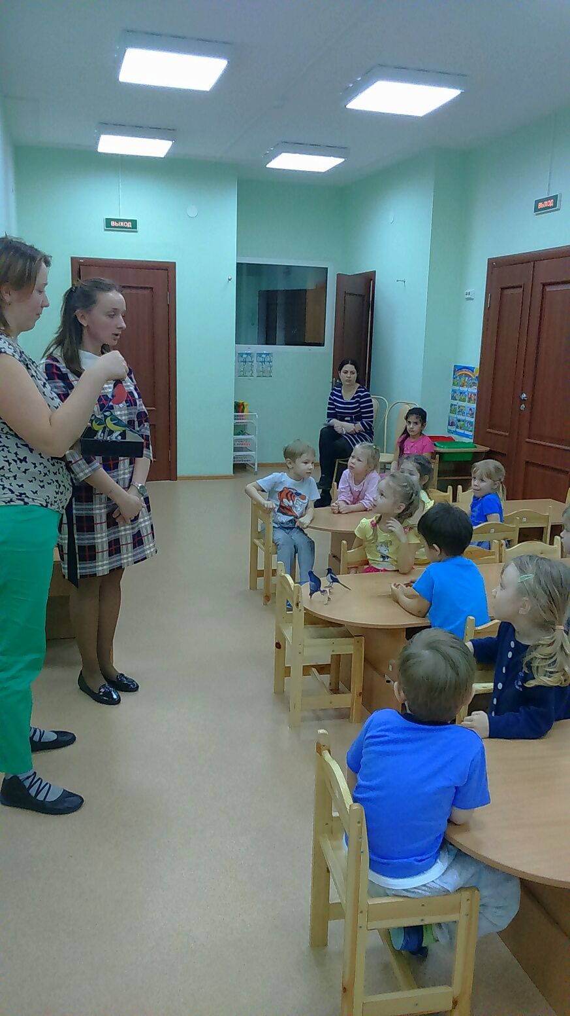

В серой шубке перьевой,
И в морозы он герой.
Назови его скорей!
Кто там скачет? ... (Воробей).

Эти птицы рядом с нами —
Мы зовем их сизарями,
И зимой в мороз и голод
Не покинет город... (голубь).

Сама вся сероватая,
Походка мешковатая,
Важная персона— Зовут ее... (ворона).

Черная шапочка
И полоска шарфика
У желтогрудой птички
По имени... (синичка).

Эта птица так болтлива,
Воровата, суетлива,
Стрекотунья, белобока,
А зовут ее... (сорока).

Выпал снег, метут метели,
А к нам гости прилетели.
На рябину посмотри —
Там расселись... (снегири).
(После каждой отгаданной загадки в прорези на пособии «Кормушка» вставляются фигурки названных птиц.)
Дети: Так много птичек прилетело к нам, а кормушка наша пустая. Что же они будут кушать?
Воспитатель: Ребята, разве вы не заметили на подносе вот эти четыре одинаковых тканевых мешочка. Давайте посмотрим, что в них. (Воспитатель открывает мешочки и показывает детям их содержимое).
Посмотрите, в одном из них находятся тыквенные семечки, а в другом — подсолнечные. У подсолнуха семена черные и мелкие, а у тыквы, наоборот, белые и крупные. (Воспитатель вновь завязывает мешочки и дает детям их потрогать).
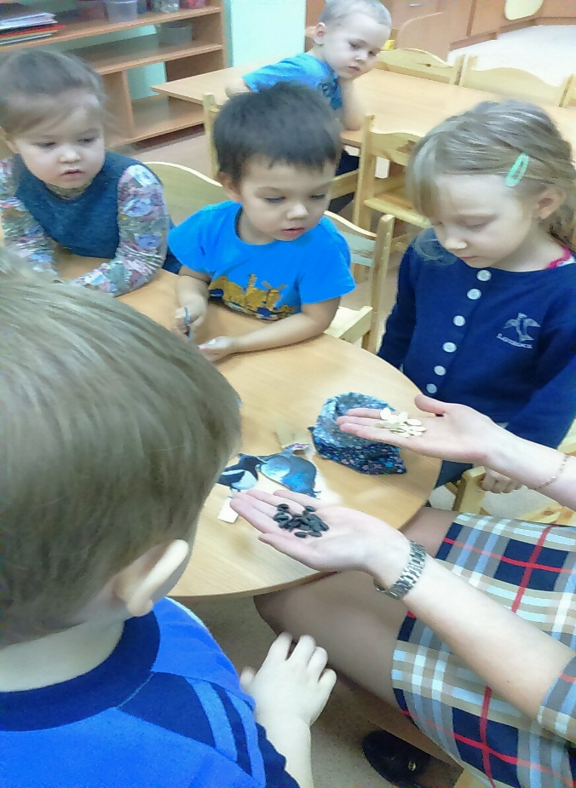

Воспитатель: У нас есть еще два таких же мешочка, в один из которых насыпано пшено, а в другой—рис. Это пшенная и рисовая крупа. (Воспитатель открывает мешочки и показывает детям их содержимое).
Зернышки у пшена мелкие и желтые, а у риса покрупнее и белого цвета. (Воспитатель завязывает мешочки и дает детям их пощупать).
Воспитатель: Ну вот, ребята, теперь наши птички не останутся голодными. Я предлагаю вам поиграть в игру «Чудесный мешочек» и на ощупь определить, что там в них спрятано и рассказать мне, чем еще питается каждая из этих птичек.
Ответы детей:
- Воробьи питаются хлебными крошками, ягодами, семенами подсолнечника.
- Синицы питаются семенами подсолнечника, тыквы, не откажутся и от зерен гречихи, любят несолёное сало.
- Снегири едят семена растений, любят клевать ягоды рябины.
- Вороны и сороки питаются очистками, остатками пищи. Любят зерна и семена различных растений.
Воспитатель: Молодцы ребята, вы уже знаете какая птичка, чем питается. Давайте покормим их. (Дети подходят к кормушке и воспитатель просит «насыпать» в нее корм для птичек. Показывает движение, имитирующее это действие: соберите пальцы правой руки в щепоть и подушечкой большого пальца массируйте подушечки остальных пальцев. Просит каждого из детей сказать, какие именно семечки или зернышки он «насыпает» в кормушку).

Воспитатель: Покушали птички и весело стали летать с ветки на ветку, скакать по заснеженным дорожкам. А давайте, ребята, и мы поиграем как стайка веселых, дружных снегирей, которые налетели на рябину и клюют с нее ягоды.
(Играют в игру «Стайка, полетай-ка!» —дети стайкой бегут за воспитателем по комнате и размахивают руками, как крыльями. По команде: «Стайка, приседай-ка!» —дети приседают. При словах: «Стайка, ягодки поклюй!», дети стучат указательными пальцами по полу, изображая, как птички клюют ягоды. При следующей команде: «Стайка, полетай-ка!», дети вновь бегут, размахивая руками, как крыльями.
В конце игры вместо слов: «Стайка, полетай-ка!» воспитатель говорит детям: «Склевали снегири всю рябину, нет больше ягод. Стайка, стайка, отдыхай-ка!» —и указывает детям на стульчики.)

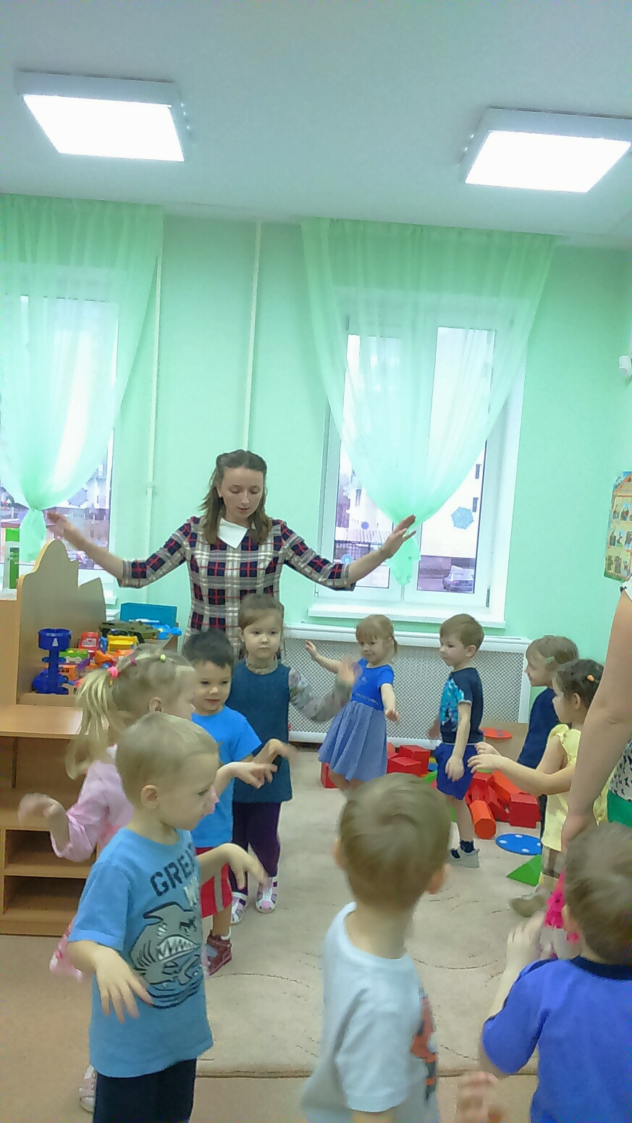

Воспитатель: Ребята, давайте внимательно посмотрим на птичек, прилетевших в зимнюю столовую, и вы расскажите мне про одну из них, отвечая на мои вопросы. Чтобы рассказ получился интересным, отвечать на вопросы надо полными ответами, а для этого надо внимательно слушать вопрос.
Воспитатель: Как называется птица, о которой вы хотите рассказать?
Дети: Это птица воробей. У него серо-коричневые перышки, тонкие лапки.
Воспитатель: Какого она размера?
Дети: Он маленький, но шустренький.
Воспитатель: Какого цвета у птицы грудка?
Дети: Грудка у воробья серенькая, значит, птичка серогрудая. (Воспитатель подсказывает детям сложные слова—красногрудая, желтогрудая, серогрудая и белогрудая.)
Воспитатель: Какой длины у нее хвост?
Хвост у птички короткий, значит, птичка короткохвостая. (Воспитатель подсказывает детям сложные слова — длиннохвостая, короткохвостая.)
Воспитатель: Как птичка голос подает?
Дети: Воробушки рассаживаются на изгородях, ветках кустарников и задорно чирикают: «Чик – чирик- чик-чирик».
(Воспитатель помогает детям образовать глаголы от звукоподражаний: воробей «чирик-чирик»—чирикает, ворона «кар-кар»—каркает, голубь «гу-гу»—воркует, сорока «тр-тр»—стрекочет, синица и снегирь «цинь-цинь» —свистят.)
Воспитатель: Ребята, а я знаю, что воробей в течение своей жизни места жительства не меняет, разве только нужда заставит. Например, гнездо разорят или беда какая случится. И всю жизнь воробей свое гнездо ремонтирует, утепляет и держит его в чистоте. А еще есть примета, если зимой воробьи сидят на деревьях или зданиях тихо — будет снег без ветра. А дружно чирикают — к потеплению. Воробьи залезают в тайники, под крыши или груды хвороста — к морозу или перед пургой.
Воспитатель: Ребята, обратите внимание на кормушку и как обедают птицы в зимней столовой? Видите, одни клюют корм в кормушке (показывает на воробья, синицу), другие устроились над кормушкой (указывает на снегиря), а некоторые—даже под кормушкой (показывает ворону, голубя и сороку).
(Воспитатель демонстрирует детям жестовые символы предлогов «на», «над» и «под», дети все повторяют вместе с воспитателем, а затем самостоятельно).
Дети: Ой, скрипнул снег под ногами, птички испугались, вспорхнули, полетали и потом опять расселись у кормушки, но уже по-другому.
Воспитатель: Да, много птиц слетелось в зимнюю столовую. Давайте сосчитаем, сколько их обедает в кормушке (ответы детей), а сколько птиц под и над кормушкой (ответы детей), а сколько всего птиц прилетело к нам пообедать? (ответы детей).
Воспитатель: Птицы всё летят и летят. Всем им уже не поместиться в кормушке. Кто это скачет по снегу около кормушки?
Скачет, скачет воробей,
Просит маленьких детей:
«Дайте крошек воробью —
Я вам песенку спою».
(Одновременно с чтением стихотворения воспитатель показывает и просит за ней повторить пальчиковое упражнение: два пальца—средний и указательный— «скачут» по столу, изображая движения воробья.)
Воробей — маленькая птичка и лапки у него маленькие, поэтому следы на снегу остаются тоже маленькие — вот такие. (Показ воробьиных следов на рисунке).
Воспитатель:
А вот
Ходит голубь по дорожке —
У него замерзли ножки.
(Одновременно с чтением рифмовки воспитатель показывает пальчиковое упражнение: два пальца—средний и указательный— «идут» по столу мелкими шажками, изображая, как ходит голубь.)
Голубь побольше воробья, поэтому и следы у него побольше. (Показ на рисунке голубиных следов, потом для сравнения — воробьиных следов.)
Воспитатель: А чем еще голубиные следы отличаются от воробьиных?
Дети: Голубь идет, а не скачет, поэтому его следы не по два рядом, а один за другим.
Воспитатель: Правильно, ребята, вы – молодцы! А кто еще из птиц скачет, а не ходит?
Дети: Скачут сорока, снегирь и синица.
Воспитатель: И опять вы правильно ответили, замечательно!
А рядом ворона шагает —
Лапой снег загребает.
(Одновременно с чтением рифмовки воспитатель показывает пальчиковое упражнение: два пальца—средний и указательный — не спеша, вперевалочку «идут» по столу широкими шагами, изображая движения вороны.) (Показ детям вороньих следов на рисунке и для сравнения, голубиных следов.)
Чем вороньи следы отличаются от голубиных?
Дети: У голубя следы меньше, а у вороны — больше.
Воспитатель: Вот замечательно, а посмотрите еще раз на рисунок и отгадайте: где проскакал воробушек, а где прошли голубь и ворона?
(Ответы детей).
Практическая деятельность детей.
Дети выкладывают птичек из геометрических фигур. Повторяют названия геометрических фигур: круг и треугольник. Знакомятся с новой фигурой — полукругом. Учатся, как его можно сделать, разрезав круг пополам. В процессе работы по выкладыванию птички повторяют названия частей тела птицы: голова, туловище, хвост, крылья, лапки.
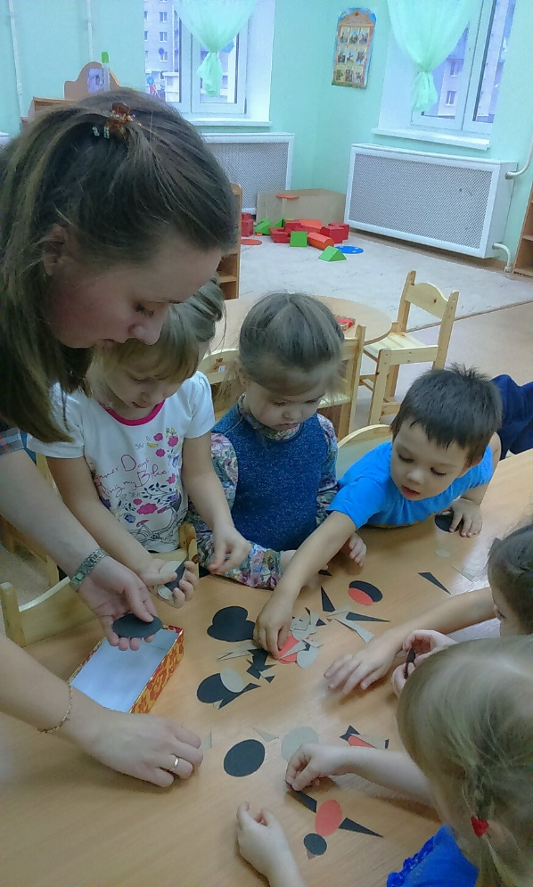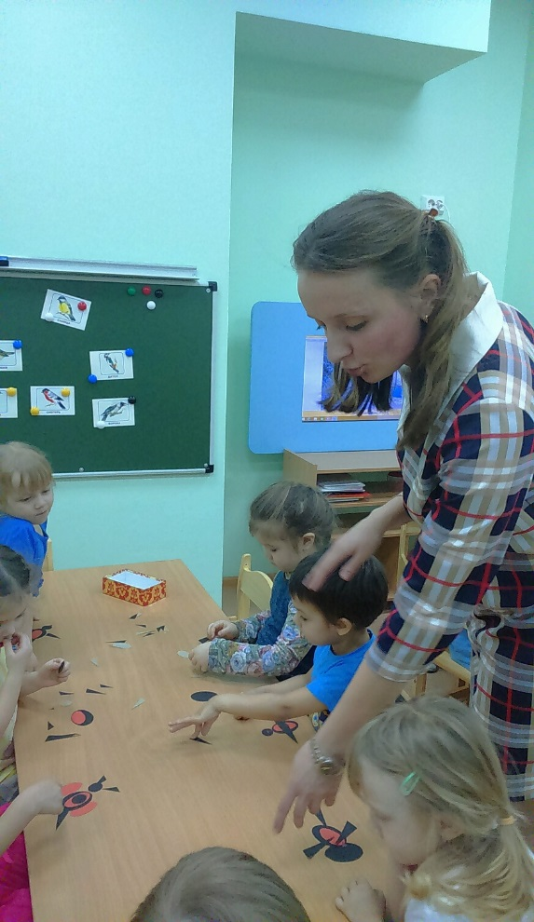

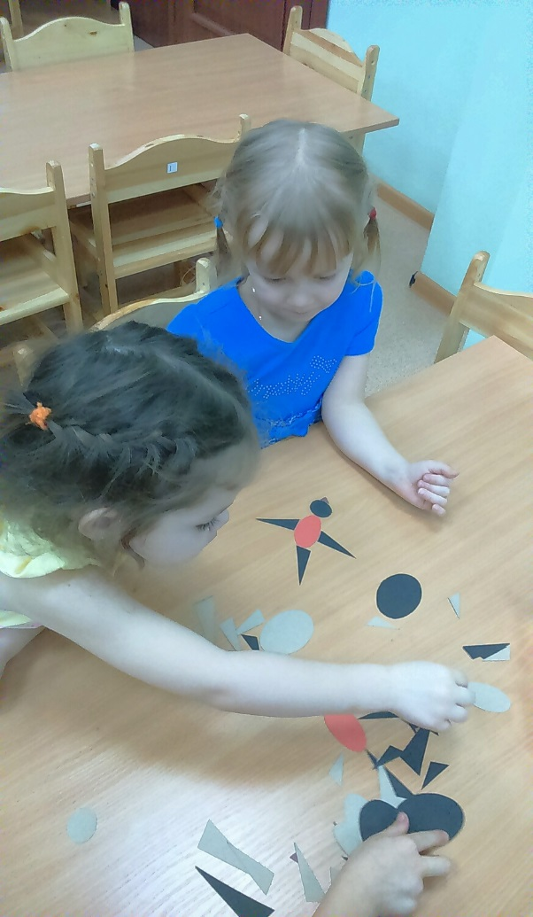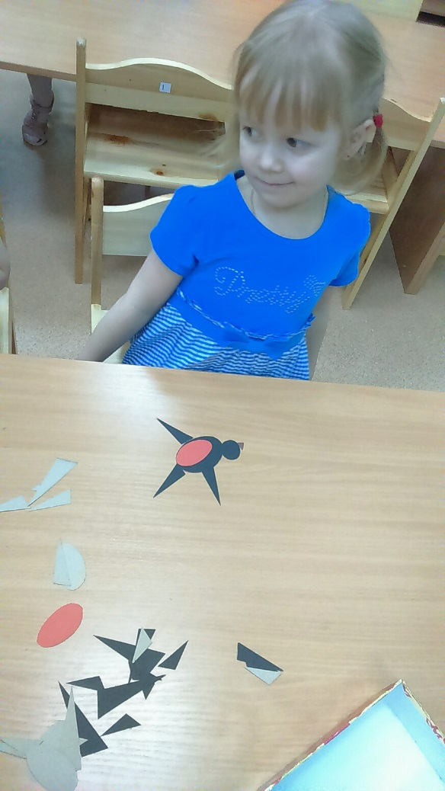

Затем дети занимаются рисованием. Простым карандашом на белой бумаге рисуют цепочку птичьих следов. Называют, следы какой птички нарисовал каждый из них.
Заключительная часть.
Воспитатель: Ребята, кого мы повстречали сегодня в воображаемом зимнем парке?
Дети: В нашу зимнюю столовую прилетели зимующие птицы. Мы узнали о том, как трудно приходится птицам зимой, и что надо заботливо и доброжелательно относится к птицам, помогать им.

Подведение итогов. Анализ детских работ.
Воспитатель: Молодцы ребята, замечательные птички получились у всех.
Приятного всем дня!!!
До скорых встреч!!!

Список использованной литературы:
- О.А. Новиковская «Конспекты комплексных занятий с детьми 4-5 лет», СПб., Паритет, 2008, - 204 с.

